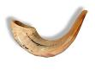
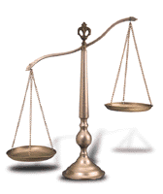

העתיקי מהמילון הנמצא בתחתית העמוד את הפסוק המתאים לכל שם משמות החג!

הסבירי בקצרה - במילים שלך - משמעות כל שם.
גזרי והדביקי (מתחתית הדף) את הסמלים המבטאים זאת!

* "באחד בתשרי ראש השנה לשנים" (מסכת ראש השנה, א', א')
* "תקעו בחודש שופר בכסה ליום חגנו" (תהלים פ"א)
* " יום תרועה יהיה לכם" (במדבר כ"ט, א')
* "מי ינוח ומי ינוע, מי ישלו ומי יתייסר, מי יעני ומי יעשר מי ישפל ומי ירום - ותשובה ותפילה וצדקה מעבירין את רוע הגזרה" (מתוך תפילת ראש-השנה).

